Ofício Presidente Nº 234/2021

INTIMAÇÃO
Sr. JOÃO GABRIEL VIEIRA
Ex-Diretor do Departamento de Saúde da
Prefeitura Municipal da Estância Turística de São Roque

São Roque, 11 de maio de 2021.

Ilustríssimo Senhor,

Em cumprimento ao disposto no § 1º do Art. 32 da Lei Orgânica Municipal, por solicitação da Comissão Especial de Inquérito – CEI –, por meio do OFÍCIO VEREADOR Nº 1.035/2021(CEI Vacina COVID-19 – Proc. nº 023/2021-L), que segue anexo, instituída pela Portaria nº 034/2021-L, para apurar denúncias de possíveis irregularidades na utilização de vacinas para COVID-19 no Município de São Roque, nos termos do item 3, do artigo 129, do Regimento Interno da Câmara, convoco Vossa Senhoria a prestar depoimento, sob compromisso, à Comissão Especial de Inquérito, em reunião agendada para o dia 18 de maio de 2021 (terça-feira), às 10h, nas dependências da Câmara Municipal da Estância Turística de São Roque.
As Comissões Parlamentares de Inquérito possuem poderes de investigação próprios das autoridades judiciais, conforme previsão constitucional (art. 58, §3º, da CF) e, pelo Princípio da Simetria, as Comissões Especiais de Inquérito – CEIs - das Câmara Municipais possuem as mesmas prerrogativas das CPIs.
Segundo jurisprudência do Superior Tribunal de Justiça (STJ) e do Supremo Tribunal Federal (STF) as testemunhas, nos termos do art. 206 do CPP, NÃO PODEM EXIMIR-SE DA OBRIGAÇÃO DE DEPOR, por se tratar de um múnus público - obrigação imposta por lei, em atendimento ao poder público, que beneficia a coletividade e não pode ser recusado, exceto nos casos previstos em lei.
Ademais, ainda consoante a precedentes da STJ e do STF, o direito de não comparecer para prestar esclarecimentos relacionados a ilícitos restringe-se aos acusados, não podendo ser estendido às testemunhas.
Com esse entendimento, a Quinta Turma do STJ manteve, por unanimidade, acórdão do Tribunal de Justiça do Espírito Santo (TJES), de 09/03/2021, que confirmou a obrigatoriedade de um homem depor como testemunha em CPI instalada pela Assembleia Legislativa. Acórdão acessado em 11/05/2021, por meio do link: https://processo.stj.jus.br/processo/revista/documento/mediado/?componente=ITA&sequencial=2030055&num_registro=202002265674&data=20210315&peticao_numero=202100063403&formato=PDF.

Adicionalmente a isso, cumpre salientar que o Regimento Interno desta Casa disciplina as implicações do não comparecimento da testemunha, conforme segue:

“Art. 131. As testemunhas serão intimadas e deporão sob as penas do falso testemunho previstas na Legislação Penal e, em caso de não comparecimento, sem motivo justificado, a intimação será solicitada ao Juiz Criminal da localidade onde reside ou se encontra, na forma do art. 218 do Código de Processo Penal.” (grifo nosso)

Por fim, diante do latente interesse público do caso em tela, a fim de se chegar à verdade dos fatos e apurar se realmente houve irregularidades no Programa de Vacinação em nosso município, e, pelo cargo exercido por Vossa Senhoria (Diretor do Departamento de Saúde) à época do ocorrido, a sua presença é IMPRESCINDÍVEL ao andamento dos trabalhos da CEI DA VACINA.

Atenciosamente,

Julio Antonio Mariano
Presidente

Ao
Ilustríssimo Senhor
JOÃO GABRIEL VIEIRA
Ex-Diretor do Departamento de Saúde da Prefeitura Municipal de São Roque
Endereço: Rua Waterloo, nº 179, Apto 44, Vila Vitória, Mauá-SP, CEP: 09360-200
Telefone: (11) 94763-4407. E-mail: jgabrielvieira@gmail.com

PROTOCOLO Nº CETSR 11/05/2021 - 12:19 5272/2021/fap
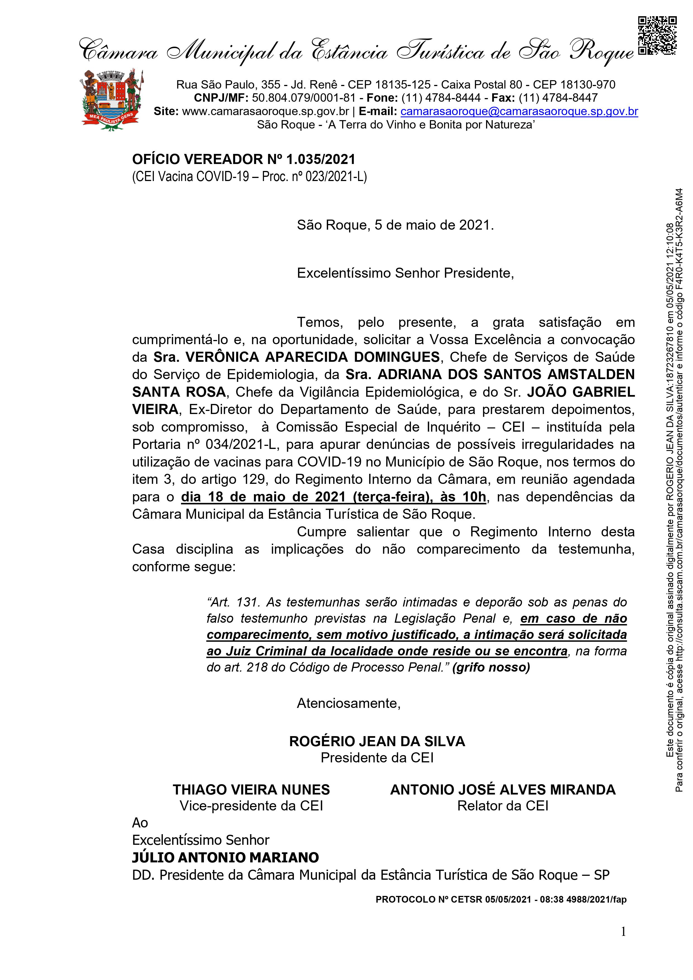
ANEXO:
